**Разработка технологии малотоннажного синтеза 4,4’-диаминодифенилсульфона**

***Никтаров А.С.***

*Студент, 2 курс магистратуры*

*Российский химико-технологический университет им. Д.И. Менделеева*

*E-mail: aniktarov@list.ru*

В последние годы в российской промышленности возросла потребность в отечественных технологиях производства компонентов композитных материалов, в частности отвердителей эпоксидных смол, а именно 4,4’-диаминодифенилсульфона. Технология его производства должна удовлетворять современным требованиям, таким как доступность исходного сырья и экологичность производства.

Работа посвящена разработке масштабируемой технологии синтеза 4,4’-диаминодифенилсульфона из доступного сырья. Так, был создан трехстадийный метод с использованием в качестве исходных компонентов хлорбензола, серной кислоты, аммиака и хлорида одновалентной меди (Схема 1). Эта схема синтеза отличается от других доступностью исходного сырья.

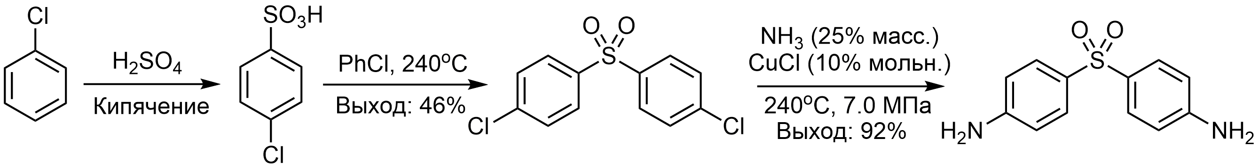

Схема 1. Синтез 4,4’-диаминодифенилсульфона.

На первой стадии проводилось сульфирование хлорбензола в серной кислоте. Образующаяся в ходе реакции вода удалялась из реакционной смеси путем азеотропной перегонки — азеотропная смесь «хлорбензол-вода» в виде паров конденсировалась и поступала на осушение, безводный хлорбензол направлялся обратно в реакционную зону. Таким образом удается достичь полной конверсии хлорбензола [1].

Полученный раствор 4-хлорбензолсульфокислоты в хлорбензоле помещался в титановый автоклав и выдерживался при температуре 240 °С в течение 5 часов. В ходе реакции так же образуется вода, которая удаляется отгонкой азеотропной смеси хлорбензол-вода. Описанным методом удается получить 4,4’-дихлордифенилсульфон с выходом 46 %.

В ходе работы по оптимизации процесса аминирования 4,4’-дихлордифенилсульфона в водном аммиаке была детально изучена кинетика этой реакции и составлена её кинетическая модель. Было оценено влияние солей одновалентной и двухвалентной меди, а также некоторых других добавок на протекание процесса. В оптимизированных условиях 4,4’-дихлордифенилсульфон подвергался аминированию в среде водного аммиака в присутствии одновалентного хлорида меди, реакция проводилась в автоклаве при 240 °С и давлении 7.0 Мпа.[2] Данный метод позволил получить целевой 4,4’-диаминодифенилсульфон с выходом 92 %.

**Литература**

1. Meyer H. On the knowledge of aromatic sulfoacids and sulfones // Justus Liebigʼs Annalen der Chemie. 1923. Vol. 433 (1). P. 327–350.
2. Heymann H., Fieser L. F. Derivatives of p,p'-Diaminodiphenyl Sulfone // Am. Chem. Soc. 1945. Vol. 67(11), P. 1979–1986.